Жанна Лидтка и Тим Огилви. Думай как дизайнер
Эта книга рассказывает об одном из самых актуальных трендов бизнеса – дизайн-мышлении, или способности реализовывать идеи на практике. Ее цель – превратить понятие дизайна в практический инструмент, которым любой менеджер может воспользоваться для решения сложных задач развития. Набор новых средств включает: десять методик для объединения дизайнерского и традиционного делового подходов; словарь дизайна, переведенный на деловой язык; простые шаблоны для управления проектами, а также понятные инструкции и реальные примеры для каждого этапа внедрения инновации. Все вместе – реальная возможность для прибыльного роста вашего бизнеса с минимальным риском.
См. бестселлер по теме: Александр Остервальдер. Построение бизнес-моделей: Настольная книга стратега и новатора, а также Айше Берсел. Жизнь, как конструктор, Дэвид Батлер. Проектируя бизнес.
Жанна Лидтка и Тим Огилви. Думай как дизайнер. Дизайн-мышление для менеджеров. – М.: Манн, Иванов и Фербер, 2015. – 240 с.
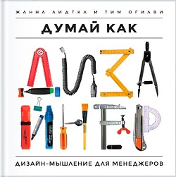
Купить цифровую книгу в ЛитРес, бумажную книгу в Ozon

РАЗДЕЛ I. ДИЗАЙН-МЫШЛЕНИЕ: КАК И ПОЧЕМУ

ГЛАВА 1. ПОЧЕМУ ДИЗАЙН?
Что такое дизайн? Когда Тима Бреннана из творческой группы Apple попросили дать определение дизайна, он нарисовал вот такую картинку:
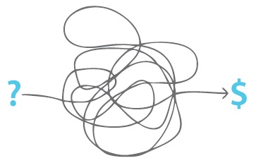
Рис. 1. Определение дизайна от Тима Бреннана
Дизайн — чистая магия, таинственная сфера непознанного, куда осмеливаются заходить только отважные. Но пусть вас не смущают взгляды Apple на дизайн. У этого понятия есть много разных значений. Например, дизайн-мышление — это системный подход к решению проблем.
Дизайн-мышление может повлиять на естественный рост и инновации так же, как всеобщий менеджмент качества (Total Quality Management, TQM; подробнее см. У. Эдвардс Деминг. Выход из кризиса) повлиял на качество: берем то, что всегда нас волновало, даем менеджерам необходимые инструменты и процессы и получаем результат.
Дизайн начинается с эмпатии — глубокого понимания людей, которым он предназначен. Менеджеры, думающие как дизайнеры, поставят себя на место клиентов. Поскольку дизайн — это еще и процесс изобретения, менеджеры, которые думают, как дизайнеры, будут считать себя творцами. Тогда как ученые проводят исследования, чтобы найти объяснения для уже существующего сегодня, дизайнеры изобретают завтра — создают то, чего нет. Дизайн подразумевает, что надо готовиться к итерационному процессу, который будет длиться, пока мы не отыщем решения. Поэтому для менеджеров, думающих как дизайнеры, очевидна необходимость постоянно учиться. Большинство менеджеров обучали прямому, линейному методу решения: определите проблему, найдите разные решения и выберите одно — верное. Дизайнеры понимают: для успешных изобретений необходимо экспериментировать. Поэтому нужно учиться.
Бизнес-мышление подразумевает рациональность и объективность. Решения принимаются на основе холодной и чистой экономической логики. Реальность точна и измерима количественно. Существует «истина», и ответы могут быть «правильными» и «неправильными». В свою очередь, дизайнеры принимают решения на основе ощущений и впечатлений человека, здесь всегда присутствует беспорядочность и восприятие объективности как иллюзии. Для них реальность создается людьми, которые ее проживают. Решения могут быть «лучше» или «хуже».
Сегодня, когда темпы постоянно растут, а определенности все меньше, бизнес нуждается в дизайне. Во-первых, главное в дизайне — действие, а бизнес часто застревает на стадии разговоров. Мы говорим менеджерам, что надо быть «клиентоориентированными», и сокращаем бюджет на командировки. Мы просим их рисковать, а затем наказываем за ошибки. Мы ставим перед ними амбициозные цели для роста и для их достижения даем только таблицы в Excel. Так не получится.
Во-вторых, дизайн помогает воспринимать изменения как реальность, а бизнес-риторика по-прежнему слабо связана с людьми, которые, по идее, должны воплощать ее в жизнь. В то время как менеджеры показывают таблицы данных — абстракцию в крайнем проявлении, дизайнеры рассказывают истории (см. также Мартин Сайкс и др. От слайдов к историям).
В-третьих, дизайн приспособлен для работы в условиях неопределенности, а одержимость бизнеса анализом лучше всего подходит для стабильного и предсказуемого мира. У дизайнеров энтузиазм к экспериментам и терпимость к неудачам. Но дизайнеров выделяет не храбрость в чистом виде, а наличие процесса, в который они верят. Дизайнеры разработали инструменты, такие как мэппинг и прототипирование — они помогают активно управлять ожидаемой неопределенностью.
В-четвертых, дизайн учитывает, что продукты и услуги покупают люди, а не целевые рынки, сегментированные по демографическим категориям.
Распространен миф, что дизайнеры не любят данные. Это не так. Дизайн основан на анализе данных в не меньшей степени, чем традиционный менеджмент. Хорошие дизайнеры тратят немало времени, чтобы облечь идеи в конкретную форму, выйти в поле и получить уточненные данные из реального мира, а не пользоваться информацией из прошлого. Это опровергает еще одно популярное заблуждение: якобы дизайнерский подход более рискован, чем традиционный деловой. Верно и обратное: менеджерам необходимо принять как факт: их базовая установка, что анализ сокращает риск, ошибочна в условиях неопределенности. Прятаться в офисе и брать сомнительные цифры из прошлого, чтобы предсказать будущее, — как раз и есть самое рискованное поведение.

ГЛАВА 2. ЧЕТЫРЕ ВОПРОСА, ДЕСЯТЬ ИНСТРУМЕНТОВ
Дизайн-мышление использует для работы четыре базовых вопроса (рис. 2). На стадии «Что есть?» мы исследуем существующую реальность. «Что если?» — представляем новое будущее. «Что цепляет?» — делаем определенный выбор. «Что работает?» — оказываемся на рынке.
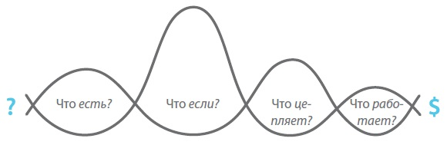
Рис. 2. Наше определение дизайна, как процесса
Существует десять основных инструментов, которые используют в дизайн-мышлении, чтобы ответить на эти четыре вопроса (рис. 3).
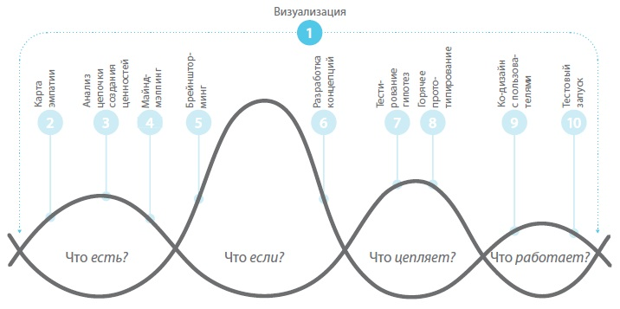
Рис. 3. Инструмент дизайн-мышления
Чтобы преуспеть в использовании дизайн-мышления для роста вашего бизнеса, нужно не только опробовать десять инструментов, надо управлять самим проектом роста. Для этого используются четыре средства управления проектами (рис. 4). Нижний ряд на следующей иллюстрации модели дизайн-мышления показывает, на каком этапе процесса используется каждый шаблон.
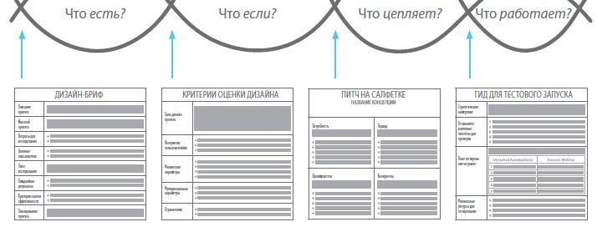
Рис. 4. Средства управления проектом создания дизайна

РАЗДЕЛ II. ЧТО ЕСТЬ?

ГЛАВА 3. ВИЗУАЛИЗАЦИЯ
Визуализация — это преобразование информации в образы, которые вы видите либо буквально, глазами, либо фигурально, внутренним взором. В игру вступает иная часть вашего мозга, включая другой способ познания мира. Делая свою работу зримой, вы существенно снижаете риск. Текст гораздо легче интерпретировать разными способами, чем иллюстрации или истории.
Недавние исследования мозга продвинули нас в понимании, почему так важно визуализировать идеи и действия, — они продемонстрировали существование зеркальных нейронов. Эти нейроны найдены только у людей и приматов (отсюда слово «обезьянничание»). Они имитируют физическое действие или выражение лица, которые мы наблюдаем со стороны, не подавая команды мускулам (подробнее см. Вилейанур Рамачандран. Мозг рассказывает. Что делает нас людьми). Поэтому наблюдение может активно способствовать действию (а еще — активно способствовать эмпатии).
Рассмотрим основы визуализации. Будьте проще. Часто достаточно схематичных человечков. Разбейте проблему на отдельные компоненты: кто, что, сколько, где, когда, как и почему. Подумайте о метафорах и аналогиях. Метафорическое мышление — это процесс установления связей между двумя не связанными с виду вещами. Используйте фотографии. Экспериментируйте со сторибордами – серией кадров, показывающая последовательность событий. Это фундаментальный инструмент визуального мышления. Он включает шесть простых элементов (рис. 5).
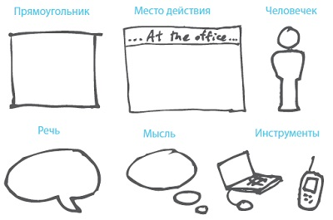
Рис. 5. Элементы сториборда
Создавайте персоны — вымышленных героев, образ которых складывается, когда в результате исследований у вас появится картина ситуации. Так вы легче достигаете эмпатического понимания клиентов, лежащего в основе дизайн-мышления. Рассказывайте истории вместо составления списка из пунктов (подробнее о сторителлинге см. Мартин Сайкс и др. От слайдов к историям). Используйте управляемые образы. Стивен Кови говорит, что если начать, уже имея в виду завершение, и представить возможности как можно более четко, это станет мощным подспорьем в процессе инновации (см. Стивен Кови. 7 навыков высокоэффективных людей. Навык 2. Начинайте, представляя конечную цель).

ГЛАВА 4. ИССЛЕДОВАНИЕ ПОЛЬЗОВАТЕЛЬСКИХ СЦЕНАРИЕВ
Создавая сценарий поведения, или пользовательский сценарий, мы в виде схемы или иного графического формата представляем впечатления и ощущения пользователя, возникающие в ходе взаимодействия с продуктом. Полученные сценарии отражают существующий или идеальный опыт покупателя. Так или иначе, описание шагов или этапов сценария заставляет сосредоточиться скорее на клиентах, чем на организации. В процессе исследования вы ставите себя на место пользователя, улавливаете эмоциональные подъемы и спады, которые он переживает. Это ключевые моменты, необходимые для создания инноваций, повышающих ценность продукта или услуги для пользователя.
Главная причина, по которой новые идеи терпят поражение, — неправильная оценка потребностей пользователей. И лучший способ снизить риск — более глубоко их прочувствовать. Составление сценариев поведения приближает вас к жизни клиентов, к их проблемам и разочарованиям, пока вы стремитесь понять, как создать для них ценность. Фокус-группы следует заменить наблюдениями в естественной среде.
Как обычно создается сценарий? Выберите пользователя, с чьим опытом вы хотите лучше ознакомиться. Разверните свою гипотезу о том, как выглядит сценарий поведения пользователя от начала и до конца. Например, команда Дарденской бизнес-школы выделила 12 ключевых этапов в «путешествии» студента МВА (рис. 6).
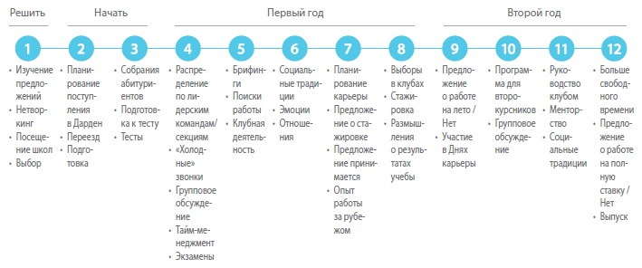
Рис. 6. Сценарий поведения студента Дарденской бизнес-школы
Подберите небольшую группу пользователей (обычно от 12 до 20 человек). Проведите несколько пилотных интервью. Внесите в список вопросов исправления на основе того, что вы узнали из первых интервью. Определите главные «моменты истины» и другие темы интервью. Изучите найденные темы, чтобы выделить ряд измерений — обычно психографических, а не демографических — которые, по вашему мнению, помогут выделить различия в собранной информации. Выберите два измерения, которые, по вашему мнению, лучше всего отражают существующую картину. У вас получится матрица 2 х 2, каждый квадрант в которой представляет архетипическую персону (рис. 7). Поместите каждого интервьюируемого в один из квадрантов. Составьте сценарий поведения для каждой персоны-модели.
Как и визуализация, составление карты сценария не позволяет получить материал для обобщений или статистически значимые результаты — оно ничего не «подтверждает». Вместо этого оно поощряет творческое мышление относительно невысказанных нужд пользователей, к которым часто нельзя подступиться, используя методы с более объемными выборками. Его цель — дать не набор рекомендаций к действию, а набор гипотез, которые можно проверить.
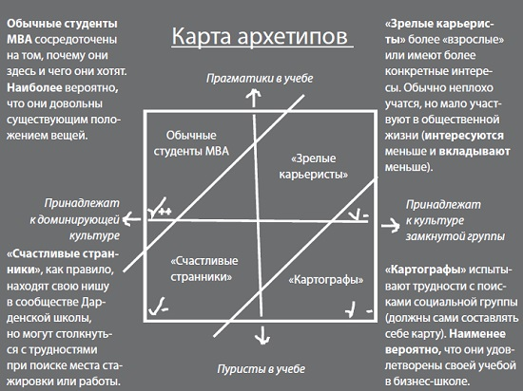
Рис. 7. Матриц дарденской команды

ГЛАВА 5. АНАЛИЗ ЦЕПОЧКИ СОЗДАНИЯ ЦЕННОСТИ
Анализ цепочки создания ценности — это изучение того, как организация взаимодействует с партнерами, чтобы произвести, продвинуть на рынке, распространить и поддержать свои предложения. Вы получаете важные данные о возможностях и намерениях партнеров, а также об уязвимых местах и возможностях вашей компании. Это поможет отказаться от участия в создании предложения, которое представляет потенциальную ценность для пользователей, но вряд ли принесет прибыль вашей компании.
Рассмотрим анализ цепочки создания ценности, взяв в качестве примера индустрию персональных компьютеров. Изобразите цепочку создания ценности для вашего бизнеса (рис. 8). Оцените конкурентную среду для каждого кластера — ключевых игроков и их относительные доли рынка, ключевые стратегические возможности, необходимые для создания стоимости в каждом кластере, возможность каждого игрока диктовать свои условия.
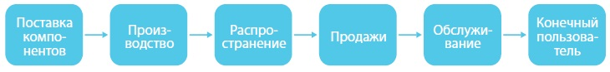
Рис. 8. Цепочка создания ценности в индустрии персональных компьютеров
Определите возможности для повышения вашего влияния и прибыльности в цепочке. Оцените ваши уязвимые места. Определите темы, относящиеся к возможности диктовать свои условия, общим возможностям, партнерам и пригодности к обороне.

ГЛАВА 6. МАЙНД-МЭППИНГ
Майнд-мэппинг — процесс поиска повторяющихся моделей в больших объемах информации, собранной во время исследования «Что есть?». Мы применяем этот термин, чтобы описать процесс извлечения смысла из большого объема информации (на тему обработки больших данных см. Джон Форман. Много цифр, Педро Домингос. Верховный алгоритм). С помощью майнд-мэппинга вы заменяете спор о единственном верном ответе, принятый в традиционном бизнесе, исследованием и диалогом, базирующимся на данных.
Представьте данные в виде картинной галереи, обобщив собранную информацию, чтобы ее могли охватить взором приглашенные эксперты. Попросите их отметить любые данные, которые, по их мнению, могут стать основой для новых идей. Попросите участников вернуться в свои команды, рассортировать стикеры и собрать их в тематические группы. Попросите команды отступить на шаг назад и попытаться определить, какие инсайты возникают из каждого кластера идей. Пусть команды рассмотрят флипчарты других команд и вместе, всей большой группой, составят базовый список критериев, которым соответствовал бы идеальный проект.

РАЗДЕЛ III. ЧТО ЕСЛИ?

ГЛАВА 7. БРЕЙНШТОРМИНГ
Брейншторминг — это способ генерировать идеи, в нашем случае — свежие альтернативы для устоявшегося положения вещей. Мы предлагаем следующую модель брейншторминга:
- правильные люди (малые группы, разнообразные и свободные от внутренней политики);
- правильная постановка задачи (дизайн-бриф);
- правильный настрой (созидать, а не разрушать);
- правильная эмпатия (пользователь-персона);
- правильное вдохновение (инсайт, благодаря карте сценария);
- правильный стимул (вопросы-триггеры);
- правильная организация (темп, индивидуальные и групповые задания);
- правильная обработка результатов (кластеризация идей и формирование концепций).

ГЛАВА 8. РАЗРАБОТКА КОНЦЕПЦИЙ
Разработка концепций — процесс, в ходе которого отбирают лучшие идеи, полученные в результате брейншторминга, собирают из них детальные решения, а потом оценивают их с точки зрения пользователя и бизнеса. Обязательно надо создать несколько концепций, чтобы предложить выбор вашей аудитории — клиенту.
Вам доводилось собирать что-нибудь из конструктора Lego? Разработка концепций во многом похожа на этот процесс. Соберите ключевые составляющие, которые понадобятся для разработки концепций: основная команда, дизайн-критерии и результаты брейншторминга. Расположите идеи на стенах, как в художественной галерее. Оставьте свободное место, чтобы можно было передвигать элементы, если вы увидите связи и повторяющиеся модели. Выберите от пяти до двенадцати тем, которые послужат зацепками для определенных концепций. Сформируйте начальные концепции (сделайте чили). Чили-меню — изящная метафора для поиска новых комбинаций.

РАЗДЕЛ IV. ЧТО ЦЕПЛЯЕТ?

ГЛАВА 9. ТЕСТИРОВАНИЕ ГИПОТЕЗ
Тестирование гипотез — инструмент для выявления ключевых гипотез, определяющих привлекательность любой бизнес-концепции, и для использования собранной информации с целью определить, насколько они соответствуют действительности. Следует выбрать один из двух вариантов тестирования: собрать новые данные с помощью полевого инструмента на рынке или использовать существующие данные, чтобы провести аналитический ментальный эксперимент, не выходя на рынок. Поскольку эксперименты на рынке обычно бывают дорогостоящими и привлекают внимание, уместнее провести первые тесты с данными, которые у вас уже есть.
Тестирование гипотез включает следующие шаги. Запланируйте общие бизнес-тесты, которые должна пройти новая концепция, чтобы можно было двигаться вперед:
- Тест на ценность: пользователи это купят — и по подходящей цене.
- Тест на реализуемость: вы можете это создать и предоставить — при приемлемых для вас издержках.
- Тест на масштаб: если вы пройдете стадии 1 и 2, то в конце концов (чем скорее, тем лучше) достигнете объемов, которые оправдают все усилия.
- Тест на обороноспособность: когда вы выполните всю работу, необходимую для первых трех стадий, конкуренты не смогут легко скопировать результат.
Определите, какие данные нужны для их тестирования. Распределите необходимые данные по трем категориям: что вы знаете, что вы не знаете и не можете узнать и что вы не знаете, но могли бы узнать. Определите, как можно быстро собрать данные в категории 3. Подготовьте план ментального эксперимента, уделяя особое внимание данным, которые могут опровергнуть ваши гипотезы.

ГЛАВА 10. ГОРЯЧЕЕ ПРОТОТИПИРОВАНИЕ
Горячее прототипирование — это создание визуальных воплощений ваших концепций. Это тоже итерационная работа. Создавайте прототипы рано и часто. Это нужно, прежде всего, чтобы получить информацию, а не протестировать теоретически законченное предложение. Процесс должен быть простым и быстрым, чтобы «скорее сделать ошибки» и определить области, которые можно исправить, одновременно приходя к согласию по поводу удачных элементов.
На самых успешных проектах роста прототипы начинают создавать рано, и делают это часто. Их авторы допускают незаконченность. Прототип, который оставляет некоторое место для интерпретации, приглашает пользователей внести свой вклад и завершить его. Определите историю, которую хотите рассказать. Представьте концепцию в картинках, используя как можно меньше слов. Усложняйте по необходимости в процессе работы.
Показывайте, а не рассказывайте. Старайтесь вызвать эмпатию, вовлекая наблюдателя внутрь концепции. Изображайте разные возможности. Предоставьте некоторый выбор. Играйте с прототипами, а не защищайте их. Пусть их оценивают другие, а не те, кто их создал. Но всегда помните, что тестируете именно вы. Прототипы делаются, чтобы протестировать гипотезы, которые вы считаете наиболее важными.
«Скорее потерпеть неудачу, чтобы скорее добиться успеха» — главный парадокс дизайн-мышления. Гид тестового запуска воплощает этот парадокс, обеспечивая механизм, который позволяет гарантированно выделить самые важные уроки для вашего проекта и получить их доступным путем (эта идея также пронизывает работу Дэвида Батлера Проектируя бизнес).

РАЗДЕЛ V. ЧТО РАБОТАЕТ?

ГЛАВА 11. КО-ДИЗАЙН С ПОЛЬЗОВАТЕЛЕМ
Ко-дизайн с пользователем — процесс вовлечения потенциального клиента в разработку нового предложения. Вы представляете несколько прототипов потенциальным клиентам, наблюдаете за реакцией и используете результаты, чтобы с помощью итераций усовершенствовать концепцию.
Реализуя совместный дизайн с пользователем, нужно придерживаться нескольких простых принципов. Приглашайте пользователей, которым вы интересны. Пригласите группу, неоднородную по составу. Во время ко-дизайна вы не должны пытаться продать свое решение. 80% сказанного должно приходиться на долю пользователя. Задействуйте единовременно только одного пользователя. Помните, что вы не стремитесь к статистически значимой выборке. Удается узнать гораздо больше, если участники эксперимента не испытывают социальное давление.
Обычно нужно предоставить пользователям два-три варианта и предложить исследовать тот, который их больше привлекает. Обеспечивайте визуальные стимулы, но не доводите их до совершенства. Представленные вами прототипы для первых итераций должны выглядеть приблизительными, чтобы подчеркнуть вашу готовность изменять решение на основе комментариев, данных пользователями. Если слишком отточить прототип, могут решить, что вы ждете ответа: «Отлично выглядит!» Выделите время на обсуждение. Вовремя давайте обратную связь.

ГЛАВА 12. ТЕСТОВЫЙ ЗАПУСК
Тестовый запуск — это эксперимент, который проводится на рынке быстро и без особых затрат. Он служит мостом между ко-дизайном с пользователем и коммерческим внедрением. В отличие от полноценного запуска нового продукта тестовый запуск можно считать успешным, если вы многое узнаете, а не много продадите. Его цель — проверить оставшиеся ключевые гипотезы о привлекательности бизнес-идеи. Отличительная черта дизайн-мышления — возможность обойти традицию принимать решения в результате долгих дискуссий. Благодаря тестовому запуску менеджеры могут учиться на реальных процессах, идущих на рынке.
Установите конкретные ограничения для всех переменных, таких как время, география, количество пользователей, функции и фирмы-партнеры. Быстро получайте обратную связь и реагируйте на нее.
Результатом тестовых запусков должны быть решения. Протестировав ключевые предварительные гипотезы, вы уже можете принять конкретные решения, что делать с проектом роста. Если вы решили не развивать его дальше, считайте, что вы его «отложили», а не «зарубили». Решили двигаться дальше и делать дополнительные инвестиции — тестовый запуск должен показать, какие функции стоит улучшить, на каких сегментах пользователей надо сосредоточиться, и множество других аспектов, присущих разработке нового продукта. Вот рецепт успеха на стадии «Что если?»: сократить количество неизвестных до определенного набора задач, которые вы точно можете решить с помощью уже организованных в компании процессов.

РАЗДЕЛ VI. ИНИЦИИРУЕМ РОСТ И ИННОВАЦИИ В ВАШЕЙ КОМПАНИИ
Хотя Джеки Джордан училась традиционному бизнес-подходу и десять лет возглавляла стратегическую группу в подразделении банковского обслуживания корпоративных клиентов в Suncorp, одной из крупнейших австралийских страховых компаний. Джеки обнаружила, что начинать с малого и держаться в тени — лучший способ внедрить дизайн в условиях традиционной корпорации: «Я поняла, что гораздо легче и спокойнее выбрать пару инструментов дизайна и использовать их в каждом проекте. Последнее время мы продолжаем работу над набором дизайнерских инструментов, но не называем его дизайн-методологией. Думаю, это помогло избежать сопротивления».
Самая распространенная причина, мешающая менеджерам протестировать гипотезы, — отсутствие возможности провести эксперимент. Обычно это главным образом связано с происходящим внутри организации, а не за ее пределами. Мы знаем, что основные препятствия для роста и инноваций в большинстве компаний связаны не с конкурентами, клиентами и рыночными условиями. Они связаны с внутренней армией «назначенных сомневаться», которые применяют свое право на вето, не дав даже шанса попробовать.
Вступить на путь дизайн-мышления не легко, особенно тем, кто работает в больших зрелых организациях. Несколько практических советов, которые помогут сделать ваш дебют в дизайн-мышлении успешным. Выберите подходящую задачу. Дизайн-мышление — не сдвиг парадигмы, который делает все остальные формы решения задач устаревшими. Это просто другой подход, оптимизированный для определенного типа задач. Чтобы определить, есть ли хорошая возможность использовать дизайн-мышление, спросите себя, связана ли ваша проблема со следующими факторами:
- исследование неизвестных возможностей (а не использование известных);
- создание элементов ценности и дифференциации, которые еще не существуют;
- раскрытие новых возможностей для роста в незнакомом контексте;
- работа со сложными задачами, которые не поддались другим методам.
Заручитесь поддержкой топ-менеджера. Начинайте с малого. Сопротивляйтесь порыву с самого начала действовать с размахом. Тщательно отбирайте команду и управляйте ею. Вам нужно разнообразие. Если все похожи, вам будет не с чем работать.
В дополнение к средствам управления проектом мы рекомендуем три решения для успешной командной работы: рабочий хаб (общее пространство, где люди могут собираться и беспрепятственно работать вместе); рабочая стена (достаточно большая часть стены, на которой разместятся рабочие материалы; здесь же должны быть стикеры и маркеры, чтобы можно было оставлять комментарии «походя»); еженедельная планерка.
Набирайте обороты. По нашему опыту, движение по инерции — недооцененный ресурс для работы над инновационным проектом. Средство номер один для наращивания оборотов — скорость. Главное для поддержания скорости – быстрое принятие решений.
Будьте готовы к приступам острого страха. Во время проекта с использованием дизайн-мышления бывают предсказуемые моменты истины, которые могут спровоцировать ощущение острого страха и подвергнуть испытанию ваше личное мужество (рис. 9).
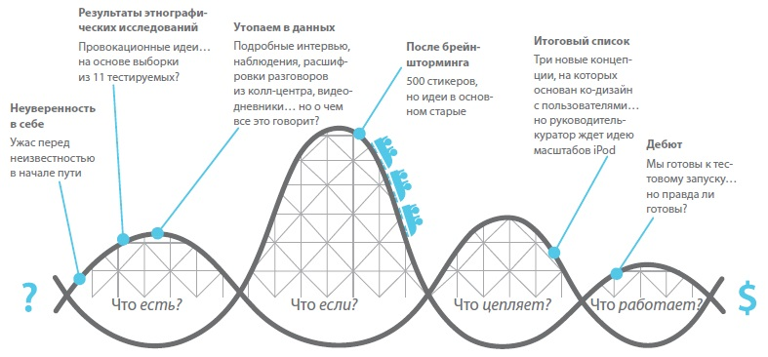
Рис. 9. Критические моменты проектов с использованием дизайн-мышления
Как «продать» дизайн-мышление? Тому, кто подумывает взять на себя роль проповедника и готов обратить невежественные массы, мы хотим сказать только одно: ОСТАНОВИТЕСЬ! Вы уже уверовали, а они нет. Абстрактные дебаты об определении дизайн-мышления и о том, чем оно отличается от традиционного аналитического подхода, не добавят ни цента в ваш итоговый баланс и не увлекут аудиторию. Поэтому приступайте к воплощению дизайн-мышления, и пусть результаты говорят сами за себя. Для начала называйте его инструментом для повышения удовлетворенности пользователей, создания инноваций или определения новых возможностей для роста.
Когда мы только приступали к написанию книги, несколько опытных дизайнеров отговаривали нас от этой затеи. Говорили: «Дизайн-мышления не существует, нужно просто заниматься дизайном». Их позиция напомнила нам о «клубке» дизайна от Apple (см. рис. 1). Надеемся, нам удалось продемонстрировать, что процесс дизайна можно распутать и сделать прозрачным, а также что им могут овладеть менеджеры с самым разным опытом.

ПРИЛОЖЕНИЕ. СРЕДСТВА УПРАВЛЕНИЯ ПРОЕКТОМ
Хотя дизайнерская среда полна неопределенности, управление дизайн-проектом не должно быть неопределенным. Ассистенты управления проектом (PMA — Project Management Assistants) помогут обеспечить столько ясности, контроля и прозрачности, сколько вообще возможно при управлении дизайн-проектом.
PMA 1: дизайн-бриф говорит проектной команде, куда она направляется и почему, каких ловушек надо избегать и какие ресурсы необходимы. Он задает расписание, называет важные вехи и определяет показатели, с помощью которых вы будете оценивать проект (рис. 10).
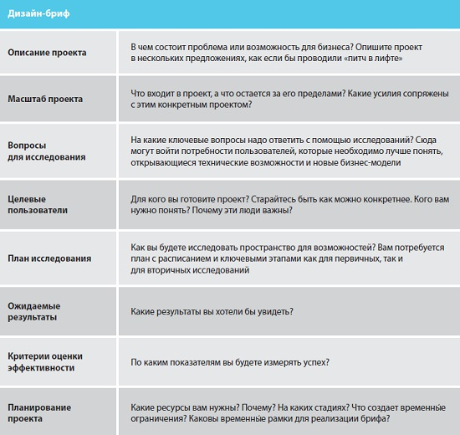
Рис. 10. Дизайн-бриф
PMA 2: критерии для оценки дизайна — это сжатое описание идеального конечного состояния вашего проекта. Здесь используются выводы, полученные на стадии «Что есть?» (рис. 11).
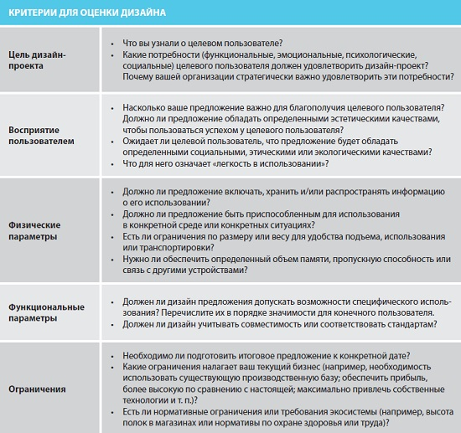
Рис. 11. Критерии для оценки дизайна
PMA 3: питч на салфетке обеспечивает простой и надежный формат, чтобы резюмировать новые концепции и продемонстрировать их (рис. 12).
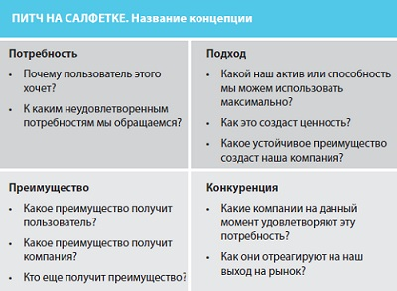
Рис. 12. Питч на салфетке
PMA 4: гид тестового запуска позволяет переформулировать стратегическое намерение, а затем определяет параметры для тестирования ключевых гипотез (рис. 13). Корпорации используют гид тестового запуска, реагируя на распространенное препятствие для роста — уклонение от риска. Если вы узнаете больше о ключевых гипотезах, ваши усилия не пропадут даром.
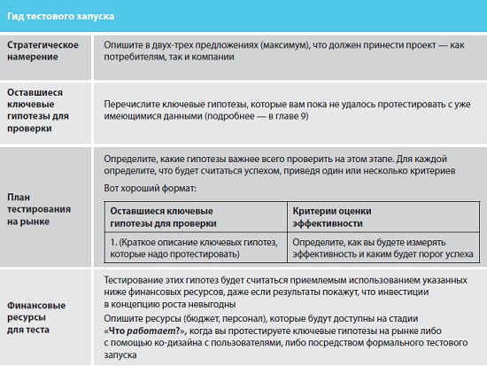
Рис. 13. Гид тестового запуска

Издания на русском языке
Роэм Д. Визуальное мышление. Как «продавать» свои идеи при помощи визуальных образов. М.: Манн, Иванов и Фербер, Эксмо, 2013.
Гладуэлл М. Сила мгновенных решений. Интуиция как навык. М.: Альпина Паблишер, 2013.
Остервальдер А., Пинье И. Построение бизнес-моделей. Настольная книга стратега и новатора. М.: Альпина Паблишер, 2014.
Харгадон Э. Управление инновациями. Опыт ведущих компаний. М.: Вильямс, 2007.
Пинк Д. Будущее за правым полушарием. Что делать, чем думать и как быть в век нового творческого мышления. М.: Рипол Классик, Открытый мир, 2014.
Каплан Р., Нортон Д. Организация, ориентированная на стратегию. Как в новой бизнес-среде преуспевают организации, применяющие сбалансированную систему показателей. М.: Олимп- Бизнес, 2009
Нойштадт Р., Мэй Э. Современные размышления о пользе истории для тех, кто принимает решения. М.: Библиотека Московской школы политических исследований, Ad Marginem, 1999.
Лерер Д. Как мы принимаем решения. М.: Corpus, Астрель, 2010.

Инсайт – термин, описывающий сложное интеллектуальное явление, суть которого состоит в неожиданном, отчасти интуитивном прорыве к пониманию поставленной проблемы и «внезапном» нахождении её решения

